Притисак

Ефекат деловања силе на неку површину не зависи само од јачине силе него и од величине површине на коју та сила делује. Зато се уводи нова физичка величина - притисак. Ознака за притисак је p.
Притисак је:
- сразмеран сили која делује нормално на подлогу $p\sim F$
- обрнуто сразмеран површини на коју та сила делује $p\sim \frac{1}{Ѕ}$
Повећањем силе расте притисак, док повећањем додирне површине притисак опада.
Притисак је бројно једнак сили која делује нормално на јединицу површине коју притиска.
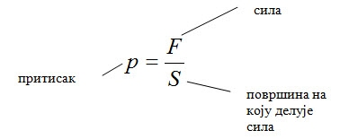

Притисак је бројно једнак количнику силе и површине на коју та сила делује (у правцу који је нормалан на ту површину).

$p=\frac{F}{S}$ $F=p∙S$ $S=\frac{F}{p}$

Основна јединица мере за притисак:
$\left[p\right]=\frac{\left[F\right]}{\left[S\right]}=\frac{N}{m^{2}}$
( њутн по квадратном метру)
Ова јединица се назива паскал, а означава се са Pa.
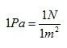

Веће јединице мере:
- килопаскал kPa 1kPa=1 000 Pa
- мегапаскал MPa 1MPa=1 000 000 Pa

Кроз чврста тела притисак се преноси само у правцу и смеру дејства силе.

